  - Programa REDD Early Movers Colombia Visión Amazonía II (REM Colombia II)

Primer Plan de Inversión por Desembolso (PID I)
(Versión para aprobación del Comité Ejecutivo)
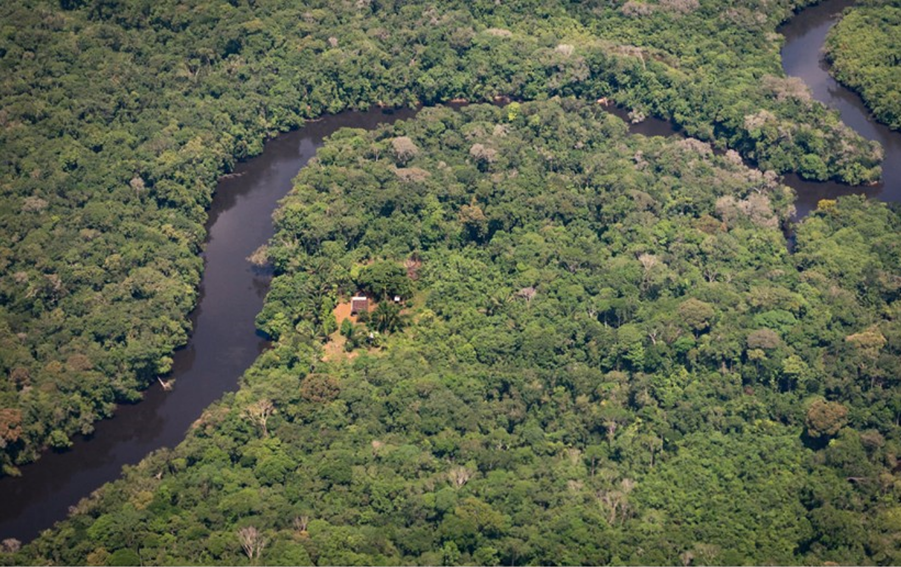

CONTENIDO
1 CONTEXTO 4
2 PRESENTACIÓN DEL PID I 5
2.1 Resultado 1. Intervención Integral en Núcleos de Desarrollo Forestal 5
2.2 Resultado 2. Fortalecimiento de la Gobernanza Ambiental Indígena 5
2.3 Resultado 3. Fortalecimiento Institucional 5
2.4 Componentes e Intervenciones por Pilares 6
2.5 Esquema de Distribución de Beneficios 7
2.6 Plan de Inversión por Desembolso I (PID I) 9

Lista de Figuras
Figura 1 Distribución de beneficios del Programa REM II, por pilares 8

Lista de Tablas
Tabla 1 Presupuesto del Programa REM Colombia II 4
Tabla 2 Plan de Inversión por Desembolso I (PID I). 9

Resumen del Programa

País | Colombia
Programa | Programa REDD Early Movers Colombia Visión Amazonía II  (REM Colombia II)
Contraparte Institucional | Ministerio de Ambiente y Desarrollo Sostenible
Mecanismo Financiero | Patrimonio Natural Fondo para la Biodiversidad y Áreas Protegidas
Duración del Programa | 4 años (2022 a 2026)
Hitos iniciales | 22 de diciembre de 2020: firma de Contrato de Aporte Financiero (Alemania)  14 de diciembre de 2022: Firma del Acuerdo Separado entre KfW, Minambiente y Patrimonio Natural.  14 de diciembre de 2022: firma de Contrato de Aporte Financiero (Noruega)  14 de diciembre de 2022: firma de Adenda al Acuerdo Separado para adicionar los recursos de Noruega.
Objetivo Superior | Se mejora la protección del medio ambiente, la gestión sostenible de los recursos naturales, la conservación de los bosques y la biodiversidad y la protección del clima en Colombia.
Objetivo del Programa | Las emisiones de gases de efecto invernadero de la deforestación en Colombia se reducen y los bosques naturales de la región amazónica colombiana son utilizados de manera sostenible por las comunidades locales y los pueblos indígenas que los habitan.
Resultados de implementación | - Núcleos de desarrollo forestal se implementan en el marco de una estrategia integral de intervención del territorio.  - Pueblos y comunidades indígenas están fortalecidos en su gobernanza ambiental.  - Entidades territoriales y autoridades ambientales nacionales y regionales fortalecidas en la gestión y gobernanza forestal y en el monitoreo de la deforestación.
Resumen del Primer Plan de Inversión por Desembolso (PID I)

Pilares | PID 1* | %
Gobernanza y desarrollo forestal sostenible | 7.737.131 | 34%
Planificación y desarrollo sectorial sostenible | 1.160.922 | 5%
Desarrollo agroambiental | 4.559.177 | 20%
Gobernanza ambiental con pueblos indígenas | 5.165.138 | 22%
Condiciones Habilitantes | 3.182.627 | 14%
Operatividad | 1.178.762 | 5%
Distribución de Beneficios ** | 22.983.757 | 100%
Mecanismo Financiero | 1.496.243
Total del PID 1 | 24.480.000
* Los valores de los pilares corresponden a los establecidos en el Acuerdo Separado (AS) y la Adenda al AS.
** Para la distribución de beneficios no se contabilizan los costos del mecanismo financiero.

CONTEXTO
El Programa REM Colombia Visión Amazonía y REM Colombia II se conciben en el marco del Programa REDD Early Movers - REM Global, que es un mecanismo creado por el gobierno de Alemania y administrado por el Banco de Desarrollo KfW, que da financiación a países que ya estén adelantando medidas de protección de bosques, en concordancia con las determinaciones de la Convención Marco de las Naciones Unidas sobre el Cambio Climático (CMNUCC-UNFCCC por sus siglas en inglés) y contribuir de esta forma, a través de la protección de los bosques con la protección del clima. A la vez, estos programas hacen parte de las estrategias que el país está desarrollando para implementar un modelo de crecimiento verde, que ayude a mitigar los efectos del cambio climático y que contribuya con la paz, y tiene como meta el de reducir las emisiones provenientes de la deforestación en la región de la Amazonía Colombiana.
Inicialmente en 2015 se firmaron los contratos de cooperación financiera entre el KfW y el Minambiente para la implementación del Programa REM Colombia Visión Amazonía, con recursos de Alemania (BMZ – 10,5 m. Euros), Noruega (NICFI – 400 m. NOK) y Reino Unido (BEIS – 29,34 m. Libras), en la Modalidad 2 (pago por resultados por emisiones reducidas por deforestación). A esta modalidad corresponde la primera fase del Programa REM Colombia Visión Amazonía, que se encuentra en implementación desde 2016 con una duración esperada hasta junio de 2023.
El Programa REDD Early Movers Colombia Visión Amazonía II (REM Colombia II), previsto para una duración de 4 años, implementa la Modalidad 1 en la que los pagos son condicionados al cumplimiento de hitos de política definidos en el Anexo 2 de la Declaración Conjunta de Intención (DCI) Renovada, el cual fue adoptado en diciembre de 2020. En desarrollo de lo anterior, el 14 de diciembre de 2022 se firmó el Acuerdo Separado para REM Colombia II entre KfW, Minambiente y Patrimonio Natural inicialmente con el aporte financiero del Gobierno de Alemania. En esa misma fecha se firmó el Contrato de Aporte Financiero del Reino de Noruega del equivalente en Euros de hasta NOK 150 Millones y la correspondiente Adenda al Acuerdo Separado para adicionar dichos recursos al Programa. Para efectos de planificación, el aporte de Noruega es de 14,48 Millones de Euros, por lo cual la inversión total del Programa REM Colombia II asciende hasta un monto de 34,48 Millones Euros, previstos en 3 desembolsos (Tabla 1).
Tabla 1 Presupuesto del Programa REM Colombia II
Desembolso | Aporte (EUR) * | Porcentaje
Primer Desembolso | 24.480.000 | 71,0%
Segundo Desembolso | 5.000.000 | 14,5%
Tercer Desembolso | 5.000.000 | 14,5%
TOTAL | 34.480.000 | 100,0%
* Depende de cumplimiento de hitos de política
El presupuesto del primer Plan de Inversión por Desembolso (PID I) es de 24,48 Millones de Euros, de los cuales 10 Millones de Euros corresponden al primer desembolso de Alemania conforme al pago por cumplimiento de hitos del año 2020 y 14,48 Millones de Euros es el desembolso de Noruega correspondiente al pago por cumplimiento de hitos de política de los años 2020 y 2021 en el marco de la DCI.

PRESENTACIÓN DEL PID I
El PID I continuará y consolidará las intervenciones de la primera fase de REM Colombia Visión Amazonía y se focalizará en el avance de los 3 resultados del Programa en su segunda fase: la intervención integral en núcleos de desarrollo forestal, el fortalecimiento de la gobernanza ambiental indígena y el fortalecimiento institucional, a través de una acción conjunta y coordinada desde los diferentes pilares del Programa.

Resultado 1. Intervención Integral en Núcleos de Desarrollo Forestal
Las acciones previstas permitirán continuar las acciones en los 3 NDF que vienen realizando acciones desde la primera fase de REM Colombia Visión Amazonía y que presentan mayor avance en el manejo forestal sostenible: Los Puertos, Orotuyo y Nueva Ilusión. Y se avanzará en la conformación de 3 nuevos NDF: Aguas Claras Yarí, Cuemaní y la Ampliación del NDF los Puertos, áreas localizadas en zonas de alta deforestación, que a su vez conservan una importante oferta forestal y en las cuales también desde la primera fase de REM se ha venido concertando acuerdos de conservación del bosque con las comunidades locales. El resultado de implementación de los núcleos de desarrollo forestal se logrará a través de una acción conjunta y coordinada entre múltiples actores de nivel nacional (Minambiente, Minagricultura, PNN, Banco Agrario, Finagro y ANT, entre otros), regional (Corpoamazonia, Cormacarena, CDA, SINCHI, RAP, gobernaciones, Uniamazonia, entre otros) y locales (municipios, asociaciones campesinas, JAC, entre otros) y de los diferentes pilares, pero especialmente de las intervenciones articuladas en territorio del Pilar 1 Gobernanza y Desarrollo Forestal Sostenible, Pilar 2 Planificación y Desarrollo Sectorial Sostenible y Pilar 3 Desarrollo Agroambiental, cuyas intervenciones se detallan más adelante.

Resultado 2. Fortalecimiento de la Gobernanza Ambiental Indígena
Se llevará a cabo la cuarta convocatoria del PIVA, para la ejecución de proyectos enmarcados en las diferentes líneas: gobierno propio, territorio y ambiente, economía y producción, mujer y familia, y temas transversales (salud y medicina tradicional, educación propia, apoyo al fortalecimiento de lenguas, entre otros), siguiendo los acuerdos con la Mesa Regional Amazónica MRA y la Plataforma de Acompañamiento y Seguimiento (PAS) y en coordinación con el Ministerio del Interior y el Ministerio de Ambiente y Desarrollo Sostenible, y particularmente con la Subdirección de Educación y Participación. El resultado de fortalecimiento de la gobernanza ambiental indígena se logrará a través del Pilar 4 Gobernanza Ambiental.

Resultado 3. Fortalecimiento Institucional
Se continuará el apoyo a Corpoamazonia, Cormacarena y CDA para el fortalecimiento de capacidades en el control y vigilancia forestal y en el seguimiento y evaluación de los instrumentos de planificación forestal (POF, Planes de Manejo, etc.) que contribuya a garantizar la protección de los bosques amazónicos y frenar la deforestación. Adicionalmente, se fortalecerá en coordinación con el IDEAM la generación de información regional y local para el monitoreo de la deforestación, que permita hacer seguimiento de la política de control a la deforestación en Amazonía y al cumplimiento de los acuerdos de conservación del bosque en las áreas de intervención del Programa. Así mismo, se apoyará a Minambiente en la implementación del Plan de Contención de la Deforestación y la formulación e implementación de políticas y planes sectoriales compatibles con la conservación del bosque, en coordinación con la Alta Consejería para la Estabilización y la Consolidación, el DNP y los ministerios del Interior, Minas y energía, Transporte y Agricultura y Desarrollo Rural. Este resultado de fortalecimiento institucional se obtiene principalmente con el desarrollo de las intervenciones del Pilar 5 Condiciones Habilitantes, del Pilar 2 Planificación y Desarrollo Sectorial Sostenible y del componente 1.2 Fortalecimiento de la gobernanza forestal de las autoridades ambientales del Pilar 1 Gobernanza y Desarrollo Forestal Sostenible.

Componentes e Intervenciones por Pilares
Pilar 1. Gobernanza y Desarrollo Forestal Sostenible: busca fortalecer la capacidad institucional y de las comunidades locales para la conservación y uso sostenible de los bosques naturales, a través de tres componentes básicos: 1) la planificación y aprovechamiento sostenible del recurso forestal, que incluye desde la formulación de Planes de Manejo Forestal-PMF hasta la implementación de proyectos de aprovechamiento sostenible del bosque con participación comunitaria, la extensión forestal, el acompañamiento técnico, social y empresarial y el fortalecimiento de capacidades de las comunidades y organizaciones locales; 2) el fortalecimiento de la capacidad de gobernanza ambiental de las autoridades ambientales nacionales (Minambiente y PNN) y regionales (Corpoamazonía, Cormacarena y CDA) en el control y vigilancia forestal y en el seguimiento y evaluación de los instrumentos de planificación forestal; y 3) la promoción de la Participación en la Gobernanza Forestal, mediante el apoyo a las Mesas Forestales, la continuación de Escuela de Selva, los proyectos ambientales escolares-PRAES, los proyectos ciudadanos de educación ambiental-PROCEDAS y otros mecanismos de participación que incrementen la apropiación social en la conservación de las coberturas naturales. Como contraprestación a los acuerdos de conservación, se implementarán esquemas de pagos por servicios ambientales y/o incentivos a la conservación, incluyendo el incentivo forestal amazónico e incentivos a la restauración de áreas deforestadas.
Pilar 2 Planificación y Desarrollo Sectorial Sostenible: busca promover el diálogo y la coordinación intersectorial y territorial para la prevención, mitigación y compensación de la deforestación asociada a los cambios planeados y no planeados en el uso del suelo que se derivan de los planes y desarrollos sectoriales. Para ello, realiza su intervención mediante 3 componentes: 1) el apoyo al ordenamiento territorial, a través del apoyo a la zonificación ambiental participativa, la actualización de planes de ordenamiento territorial para la inclusión de la reducción de la deforestación y adaptación al cambio climático, los ajustes a las políticas agraria, minero energética y de transporte, así como el apoyo a los estudios requeridos para la seguridad jurídica del suelo como parte de la intervención integral en las zonas de intervención del Programa y avanzar en la reforma rural integral; 2) el apoyo a entidades territoriales comprometidas con el control de la deforestación en la alineación estratégica de los nuevos planes de desarrollo con la contención de la deforestación; el apoyo a la Región Administrativa de Planificación (RAP) Amazonía como instancia de articulación regional; y 3) el desarrollo de actividades estratégicas y de desarrollo de capacidades como apoyo a la coordinación sectorial y territorial con el fin de fortalecer la articulación interinstitucional entre entidades territoriales y autoridades ambientales nacionales y regionales en la gestión y gobernanza forestal y en el control de la deforestación.
Pilar 3. Desarrollo Agroambiental: busca implementar procesos productivos sostenibles que mejoren la calidad de vida de las poblaciones locales y contribuyan a la reducción de la deforestación, a través de 3 componentes: 1) la implementación de proyectos agroambientales con acuerdos de conservación, especialmente en los Núcleos de Desarrollo Forestal, en asocio con el Instituto SINCHI y las asociaciones campesinas, incluyendo el apoyo a cadenas y alianzas productivas. 2) la promoción del servicio de extensión rural, en coordinación con Minagricultura y las entidades territoriales, con el fin de estimular a los productores de las zonas de alta deforestación, en la planificación predial, la incorporación de buenas prácticas agrícolas, forestales y pecuarias y en la implementación de procesos de producción sostenibles que reduzcan la deforestación; y 3) la promoción e implementación de Instrumentos financieros verdes, mediante el diseño e implementación de sistemas de garantías y líneas de créditos (incluidas líneas forestales) y demás incentivos e instrumentos financieros que promuevan la reconversión productiva y la conservación del bosque. La planificación y ejecución del pilar se realiza en coordinación con Minagricultura, tanto las actividades asociadas a los sistemas productivos sostenibles, incluyendo la promoción de cadenas y alianzas productivas, como también la extensión agropecuaria y los instrumentos financieros verdes. En este último componente es fundamental la articulación con Finagro.
Pilar 4. Gobernanza ambiental con pueblos indígenas: busca promover mecanismos que reconozcan las prácticas tradicionales indígenas que garantizan la permanencia de las coberturas naturales y la gran diversidad cultural y ecosistémica existente en sus territorios, a través de 2 componentes: 1) la implementación de proyectos indígenas enmarcados en las diferentes líneas del documento PIVA: gobierno propio, territorio y ambiente, economía y producción, mujer y familia, y temas transversales (salud y medicina tradicional, educación propia, apoyo al fortalecimiento de lenguas, entre otros), siguiendo los acuerdos con la Mesa Regional Amazónica MRA y la Plataforma de Acompañamiento y Seguimiento (PAS) y a través de convocatorias a asociaciones indígenas, incluyendo una destinación específica a iniciativas dirigidas por mujeres; y 2) el fortalecimiento de capacidades de organizaciones indígenas, mediante el apoyo al mejoramiento de las capacidades administrativas y organizacionales de las asociaciones indígenas y a la formulación de políticas relacionadas con la gobernanza ambiental indígena, incluyendo la reglamentación de Pagos por Servicios Ambientales (PSA) y otros incentivos de conservación para los pueblos y comunidades indígenas y otras acciones resultantes de los procesos de concertación en el marco del PIVA.
Pilar 5. Condiciones Habilitantes: busca fortalecer las capacidades institucionales para el monitoreo de la deforestación a nivel regional y local, la operación eficiente de las intervenciones y la comunicación y difusión efectiva de las acciones del Programa de tal manera que facilite la oportuna consecución, seguimiento y apropiación de los resultados esperados. Este objetivo se realiza a través de 3 componentes: 1) el Monitoreo de Bosques y Carbono a nivel regional y local en coordinación con el IDEAM, incluyendo desde la generación de información para el monitoreo de la deforestación a nivel regional hasta la verificación del cumplimiento de los acuerdos de conservación, así como el fortalecimiento de capacidades de las autoridades ambientales de la Amazonía para la generación y el uso efectivo de la información de monitoreo de la superficie de bosque y la deforestación; 2) el financiamiento del Personal de la Unidad de Ejecución REM (UER) para la operación eficiente de las intervenciones y la comunicación y difusión efectiva de las acciones del Programa de tal manera que facilite la oportuna consecución; y 3) la implementación de Estrategia de Comunicaciones, para la difusión y visibilidad del Programa a nivel internacional, nacional, regional y local, mediante acciones de comunicación encaminadas a la apropiación del programa por parte de los públicos objetivo, empoderando especialmente a las comunidades beneficiadas para que actúen como multiplicadores del proceso.

Esquema de Distribución de Beneficios
Los desembolsos totales del Programa REM Colombia II se distribuyen en un 38% en acciones para la Gobernanza y Desarrollo Forestal Sostenible, para fortalecer la planificación y manejo forestal sostenible, el control y vigilancia forestal y la participación social en la gestión forestal. Le sigue el Pilar de Gobernanza Ambiental con Pueblos Indígenas (22%), para apoyar la conservación de los bosques en los territorios indígenas amazónicos y el Pilar de Desarrollo Agroambiental, con un 15% para implementar actividades agroambientales, incluyendo la promoción de sus cadenas y alianzas productivas, la extensión rural y los instrumentos financieros verdes. Continúa el Pilar de Condiciones Habilitantes, con el 15%, que incluye el fortalecimiento del monitoreo regional y local de la deforestación, el Personal UER y la implementación de la Estrategia de Comunicaciones. El Pilar 2 Planificación y Desarrollo Sectorial Sostenible con el 5% busca promover el ordenamiento territorial, el apoyo a la seguridad jurídica de la tierra y a las entidades territoriales comprometidas con el control de la deforestación, el desarrollo de actividades estratégicas y de fortalecimiento de capacidades y la articulación intersectorial de las acciones en el territorio; y por último la operatividad participa con el 5% restante (Figura 1).

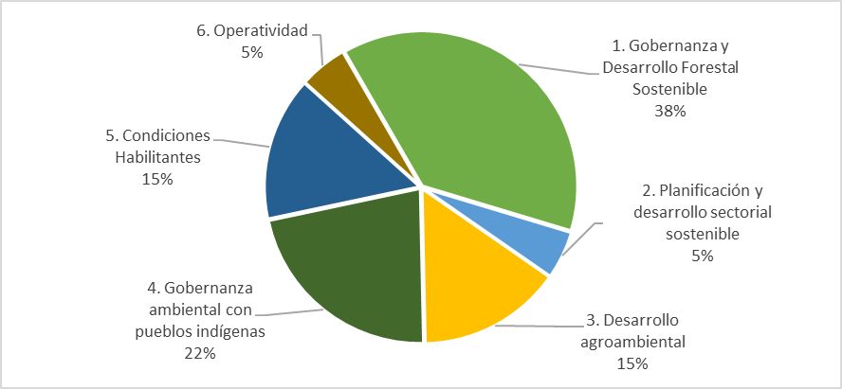
Figura 1 Distribución de beneficios del Programa REM II, por pilares
El PID I prevé una inversión de Euros 24,48 Millones, que se distribuye en un 34% en acciones para la Gobernanza y Desarrollo Forestal Sostenible, tanto para fortalecer la gestión forestal como la implementación de los núcleos de desarrollo forestal (NDF). Le sigue el Pilar de Gobernanza Ambiental con Pueblos Indígenas (22%), para apoyar la conservación de los bosques en los territorios indígenas amazónicos y el Pilar de Desarrollo Agroambiental en los NDF, con un 20%. Continúa el Pilar de Condiciones Habilitantes, con el 14%, que incluye el fortalecimiento del monitoreo regional y local de la deforestación, el Personal UER y la implementación de la Estrategia de Comunicaciones. El Pilar 2 Planificación y Desarrollo Sectorial Sostenible con el 5% busca promover el ordenamiento territorial, la formalización de la tenencia de la tierra y la articulación de las acciones en el territorio; y la operatividad participa con el 5% restante.
De manera similar a la primera fase del Programa REM Colombia Visión Amazonía, en el caso de recursos adicionales que sean aportados, se garantizará la distribución de beneficios establecida en el Acuerdo Separado para el monto total de los desembolsos de REM Colombia II, para lo cual se harán los ajustes requeridos en los subsiguientes PIDs. La Distribución de Beneficios se contabilizará de la totalidad del Programa después de excluir los costos del Mecanismo Financiero Patrimonio Natural (6,51% del total del Programa).
El sistema de distribución de beneficios del Programa REM Colombia II sigue el principio de que al menos el 60% de los fondos se utilicen para apoyar directamente las actividades a nivel local, y que el 40% restante se utilice para medidas de fortalecimiento de la política forestal y la ordenación ambiental a nivel nacional y regional. Además, se establece el principio aspiracional de incrementos progresivos hacia una repartición de 70% (nivel local) y 30% (nivel nacional y regional).
El Programa, a su vez, implicará acciones orientadas a mantener las coberturas forestales existentes (stock) como aquellas orientadas a reducir la deforestación donde se están dando cambios en dichas coberturas (flow).

Plan de Inversión por Desembolso I (PID I)
Acorde con lo anterior, el PID I presenta las siguientes intervenciones por pilares y componentes.
Tabla 2 Plan de Inversión por Desembolso I (PID I).
Pilar \ Componente \ Intervención | Observaciones | Inversión
1. Gobernanza y desarrollo forestal sostenible |  | 7.737.131
1.1 Planificación y aprovechamiento sostenible del recurso forestal |  | 3.796.337
1.1.1 Formulación de Planes de Manejo Forestal | Formulación de Planes de Manejo Forestal, interventorías a los PMF | 300.000
1.1.2 Diseño de núcleos de desarrollo forestal | Estudios de factibilidad técnica, financiera y social de los núcleos de desarrollo forestal, planes de negocios de los NDF | 300.000
1.1.3 Diseño e implementación del plan de fortalecimiento de las asociaciones campesinas | Acompañamiento técnico, social y empresarial y el fortalecimiento de capacidades de las comunidades y organizaciones locales en temas asociativos, administrativos y legales para el aprovechamiento forestal comunitario. | 300.000
1.1.4 Apoyo al proceso de certificación forestal | Preparación al proceso de certificación, contratación de certificación forestal, evaluaciones de impacto ambiental | 200.000
1.1.5 Prestación del servicio de extensión forestal | Apoyo a la prestación del servicio de extensión forestal | 200.000
1.1.6 Diseño y construcción de centros de transformación | Diseño y construcción de centros de transformación, interventorías asociadas | 2.496.337
1.2 Fortalecimiento de la gobernanza forestal de las autoridades ambientales |  | 1.005.383
1.2.1 Fortalecimiento de la capacidad institucional de gobernanza forestal de Corpoamazonia, Cormacarena, CDA y PNN | Contratar el personal y elementos faltantes para el control y vigilancia forestal por parte de autoridades ambientales, fortalecimiento de la capacidad de evaluación de los instrumentos de planificación forestal | 800.000
1.2.2 Apoyo al Minambiente a la implementación del Plan de Contención de la Deforestación | Consultorías de apoyo a la implementación del Plan de Contención de la Deforestación | 205.383
1.3 Promoción de la Participación en la Gestión Forestal |  | 2.935.411
1.3.1 Implementación de la Estrategia de Educación Ambiental Escuela de Selva | Continuación de la estrategia de Escuela de Selva | 500.000
1.3.2 Implementación de programas ambientales escolares (PRAES) | Apoyo a los municipios en la implementación de PRAES | 30.000
1.3.3 Apoyo al fortalecimiento de las Mesas Forestales | Fortalecimiento de las secretarías de las Mesas Forestales, reuniones de mesas forestales | 100.000
1.3.4 Implementación de otros espacios participativos para la contención de la deforestación | Apoyo a reuniones y talleres asociados con la creación de espacios de diálogo para la contención de la deforestación | 300.000
1.3.5 Diseño e implementación de los incentivos para frenar deforestación | Implementación del Incentivo Forestal Amazónico IFA y otros incentivos para detener la deforestación | 2.005.411
2. Planificación y desarrollo sectorial sostenible |  | 1.160.922
2.1 Ordenamiento territorial |  | 663.535
2.1.1 Apoyo a la zonificación ambiental participativa | Apoyo a la zonificación ambiental y otros instrumentos de ordenamiento territorial | 200.000
2.1.2 Apoyo a la seguridad jurídica de la tierra | En conjunto con la Agencia Nacional de Tierras (ANT) para la elaboración diagnósticos y demás estudios asociados a la formalización, regularización y derechos de uso de la tierra de los predios priorizados por el Programa | 463.535
2.2 Apoyo a entidades territoriales comprometidas con el control de la deforestación |  | 252.167
2.2.1 Apoyo a las entidades territoriales en la contención de la deforestación | Apoyo a los municipios al cumplimiento de la Sentencia 4360 de 2018 y en la alineación estratégica de los nuevos planes de desarrollo con la contención de la deforestación, apoyo al fortalecimiento de la RAP Amazonía como instancia de articulación regional. | 100.000
2.2.2 Fortalecimiento de las autoridades ambientales en temas sectoriales y territoriales | Fortalecimiento en la evaluación de instrumentos de planificación sectorial y territorial | 152.167
2.3 Desarrollo de actividades estratégicas y de fortalecimiento de capacidades |  | 245.220
2.3.1 Gestión para la coordinación sectorial y territorial | Talleres para la gestión para la coordinación sectorial y territorial, consultoría de salvaguardas del Programa y apoyo al Minambiente en fortalecimiento de temas intersectoriales | 245.220
3. Desarrollo agroambiental |  | 4.559.177
3.1 Implementación de proyectos agroambientales con acuerdos de conservación |  | 1.613.403
3.1.1 Implementación de proyectos agroambientales | Implementación de proyectos agroambientales con acuerdos de conservación, especialmente en los Núcleos de Desarrollo Forestal, en asocio con el Instituto SINCHI y las asociaciones campesinas | 1.400.000
3.1.2 Apoyo al fortalecimiento de cadenas y alianzas productivas | Fortalecimiento de cadenas productivas de carne, leche, caucho y cacao, incluyendo la promoción de sus correspondientes alianzas productivas2 | 213.403
3.2 Promoción del servicio de extensión rural |  | 1.116.097
3.2.1 Oferta de servicios de extensión rural | Prestación del servicio de extensión agropecuaria de acuerdo a la Ley 1876 de 2017 en predios rurales vinculados con acuerdos voluntarios de conservación del bosque y procesos de reconversión ganadera; logística de talleres y eventos en el desarrollo de acciones de los pilares del Programa, acciones conjuntas con la gobernaciones y los municipios, | 1.116.097
3.3 Promoción e implementación de instrumentos financieros verdes |  | 1.829.677
3.3.1 Diseño e implementación de instrumentos financieros verdes | Diseño y pruebas piloto de instrumentos financieros verdes en la Amazonía colombiana | 1.829.677
4. Gobernanza ambiental con pueblos indígenas |  | 5.165.138
4.1 Implementación de proyectos indígenas a través de convocatorias |  | 4.596.752
4.1.1 Cuarta convocatoria del PIVA | Realización de la convocatoria e implementación de proyectos seleccionados en el marco del PIVA | 4.596.752
4.2 Fortalecimiento de capacidades de organizaciones indígenas |  | 568.386
4.2.1 Fortalecimiento de capacidades de organizaciones y comunidades | Gastos operativos de la PAS, acompañamiento en formulación y seguimiento de proyectos, apoyo en diseño y reglamentación de Pagos por Servicios Ambientales (PSA) y otros incentivos a la conservación. | 568.386
5. Condiciones Habilitantes |  | 3.182.627
5.1 Monitoreo de bosques y carbono a nivel regional y local |  | 844.085
5.1.1 Fortalecimiento de capacidades técnicas del IDEAM para el monitoreo de la deforestación | Contratación de Personal Técnico IDEAM del SMByC, Adquisición de estaciones de trabajo para el SMByC del IDEAM | 590.860
5.1.2 Fortalecimiento de capacidades técnicas a nivel regional para el monitoreo de la deforestación | Fortalecimiento de capacidades de las corporaciones autónomas regionales en procesamiento de datos y en la verificación de los resultados | 253.226
5.2 Personal de la UER |  | 2.135.211
5.2.1 Contratación Unidad de Ejecución | Personal UER | 2.135.211
5.3 Implementación de Estrategia de Comunicaciones |  | 203.331
5.3.1 Diseño e implementación de la Estrategia de Comunicaciones | Administración de contenidos de la página web del Programa y redes sociales, diseño de productos de información, impresos, toma de fotografías, videos y postproducción, eventos y talleres. | 203.331
6. Operatividad |  | 1.178.762
6.1 Auditorías y evaluaciones |  | 173.522
6.1.1 Auditorías financieras | Auditorías financieras independientes | 173.522
6.2 Consultoría Internacional |  | 644.594
6.2.2 Gastos de viaje | Gastos de viaje y logística de eventos y reuniones | 644.594
6.3 Costos de viaje y logística de eventos |  | 202.506
6.3.3 Equipamiento, Gastos bancarios e Imprevistos | Demás costos operativos del Programa | 202.506
6.4 Equipamiento, costos bancarios e imprevistos |  | 158.140
6.4.4 Asesoría Principal | Consultoría internacional de asesoramiento al Programa | 158.140
7. Mecanismo Financiero |  | 1.496.243
7.1 Costo de Mecanismo Financiero |  | 1.496.243
7.1.1 Mecanismo Financiero | Pago a Patrimonio Natural en calidad de mecanismo financiero del Programa | 1.496.243
Total |  | 24.480.000
N.D. Los montos a nivel de pilar y componentes corresponden a los establecidos en el Anexo Separado y la Adenda al Acuerdo Separado.

Programa REDD Early Movers Colombia Visión Amazonía II (REM Colombia II)

Mecanismo Financiero

ALIADOS DEL PROGRAMA REM COLOMBIA II
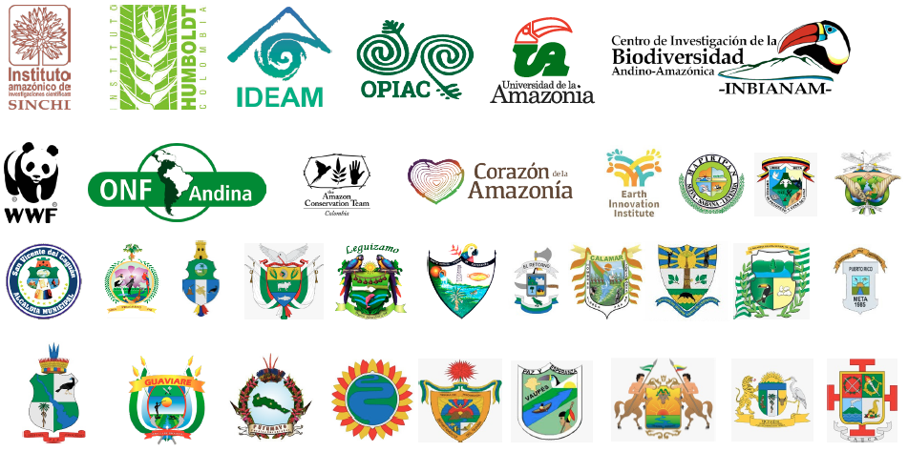
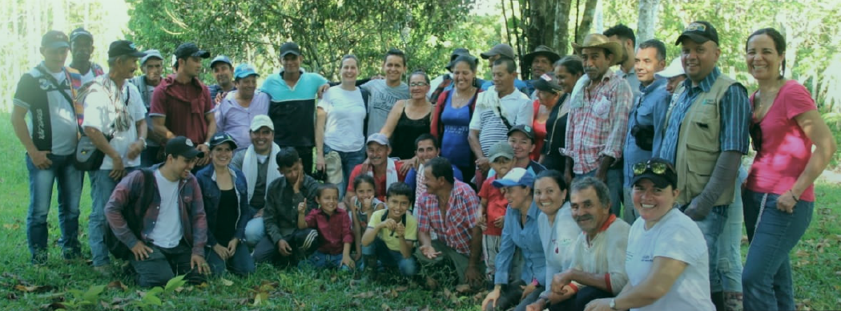
El Programa REDD Early Movers Colombia Visión Amazonía II (REM COLOMBIA II) es cofinanciado por la República Federal de Alemania y el Reino de Noruega a través del KfW

Si desea mayor información consulte: http://visionamazonia.minambiente.gov.co

